Программный комплекс «Здравоохранение»
Медицинское заключение об отсутствии медицинских противопоказаний к владению оружием
Руководство пользователя

Листов 7

2025

Медицинское заключение об отсутствии медицинских противопоказаний к владению оружием
Содержание
1. Алгоритм оформления Медицинское заключение об отсутствии медицинских противопоказаний к владению оружием 3
2. Инструкция по заполнению Медицинское заключение об отсутствии медицинских противопоказаний к владению оружием 4
3. Типы иконок документов ЭМК 6
4. Шаблон данных 7
4.1 Создание шаблона данных 7
4.2 Вставка шаблона данных 7

Алгоритм оформления Медицинское заключение об отсутствии медицинских противопоказаний к владению оружием
- Врач должен создать документ ЭМК:
- Запустить один из модулей: АРМ Врача поликлиники.
- Открыть случай пациента.
- Перейти на вкладку «ЭМК».
- Нажать кнопку «Действие» - «Добавить документ».
- Из списка документов выбрать «Мед. заключение о наличии (отсутствии) у водителей (кандидатов) мед. прот-й на управ-е ТС».
- Заполнить в документе обязательные поля (красные поля)
- Сохранить и подписать документ.

Инструкция по заполнению Медицинское заключение об отсутствии медицинских противопоказаний к владению оружием

Серия и номер медицинского заключения об отсутствии медицинских противопоказаний к владению оружием: заполняется автоматически.
Пункт 1. Фамилия, имя, отчество (при наличии): поле не обязательное, заполняется автоматически.
Пункт 2. Дата рождения: поле не обязательное, заполняется автоматически.
Пункт 3. Место регистрации: поля не обязательные, заполняются автоматически если в форме «Паспорт пациента» - F9 заполнен адрес прописки.
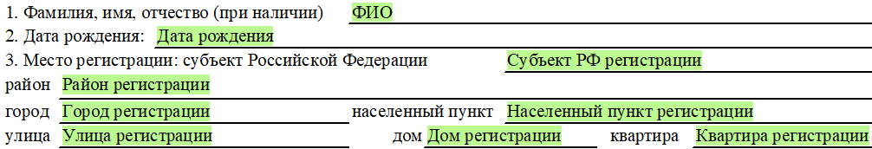

Пункт 4. Дата выдачи медицинского заключения: поле обязательное, заполняется вручную через выбор даты.

Пункт 5. Медицинское заключение: пункт обязательный для заполнения. В данном пункте необходимо заполнить заключение, выбрав вариант из справочника. Во второе поле можно вписать комментарии к заключению
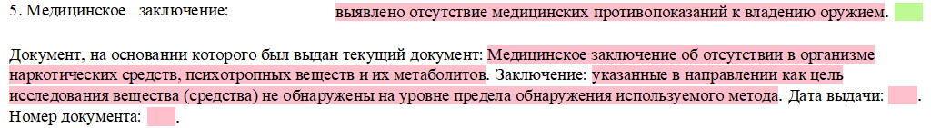

Также в данном пункте заполняется документ, на основании которого выдается заключение об отсутствии мед. противопоказаний к владению оружием, выбором значения из списка. Также заполняется заключение выбранного документа, дата выдачи (выбором даты) и номер (ручным вводом). Данные поля являются обязательными.
Пункт 6. Фамилия, имя, отчество (при наличии), подпись врача, выдавшего медицинское заключение: поле необязательное. Автоматически заполняется ФИО пользователя, создавшего документ.

Пункт 6. Данные для формирования документа в электронном виде: заполняются информация о заключениях врачаей-специалистов.
Поля дата заключения являются обязательными и заполняются через выбор даты. Поля серия и номер необязательны и заполняются вручную ручным вводом.
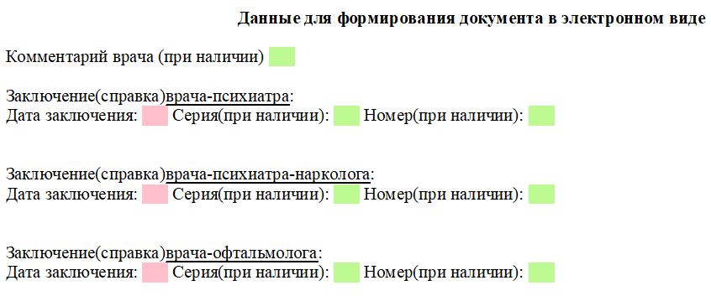

Чтобы подписать документ ЭЦП, необходимо заполнить все обязательные поля и нажать кнопку «Подписать и сохранить».
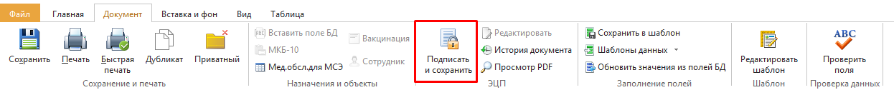

Типы иконок документов ЭМК
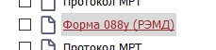 - Документ сохранен в формате черновика (подсвечен красным цветом). Подписать документ в формате «Черновик» - невозможно.
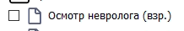- Документ сохранен, но не подписан ЭЦП (значок документа без замочка).
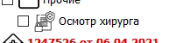 - Документ подписан ЭЦП (на значке документа появился замочек).
При нажатии на значок документа один раз, на экране отобразится результат выгрузки документа.
Пример:
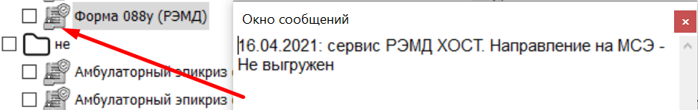
Если значок документа зеленого цвета, значит он выгружен успешно.
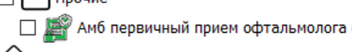

Шаблон данных

Создание шаблона данных
Чтобы создать шаблон данных, необходимо:
- Открыть заполненный документ
- На верхней панели, во вкладке «Документ» - нажать кнопку «Сохранить в шаблон данных»
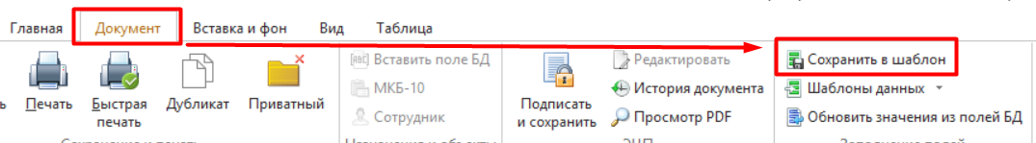
- Выбрать место сохранения шаблона данных
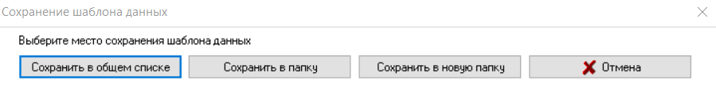
- Вести название шаблона данных (Если выбрали вариант «Сохранить в общем списке»)
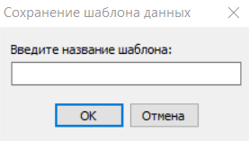
Шаблон данных успешно сохранен!

4.2 Вставка шаблона данных
- Создать документ
- На верхней панели, во вкладке «Документ» - нажать кнопку «Шаблон данных»
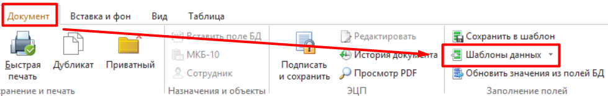
- Выбрать необходимый шаблон и нажать кнопку «Выбрать»
